附件1： 用户需求书

总则
1、成交供应商必须按国家、行业的标准及采购文件的要求对本项目提供相应的货物及服务。
2、《用户需求书》中凡有“★”标识的内容条款（如有）被视为实质性响应项目、指标；响应供应商必须对此做出回答并完全满足这些要求不可以出现任何负偏离，如果出现负偏离将被视为无效响应。凡有“▲”的内容（如有）为重点评审项目，供应商必须对该标识项目按照要求进行真实应答描述。
3、响应报价中不得包含采购文件要求以外的内容，否则，在评审时不予核减；若响应报价有缺漏项的，缺漏项部分的价格视为已包含在响应报价中，成交后不作任何调整，采购人将不再支付任何费用。
4、本项目不允许提交备选方案，不允许联合体响应、转包或分包。

一、项目名称：中山市黄圃人民医院工会委员会2026年三八妇女节纪念品采购项目
二、采购清单
纪念品名称 | 单位 | 数量 | ★规格要求 | 备注 | 单价最高限价
枕下助眠音碟 | 份 | 600 | - 自带锂usb接口，可充电；  - 可蓝牙连接；  - 内置自带原生自然白噪音库；  - 内置声道：立体环绕音；  - 3档定时，自动关机； | 1.初步预计600份，届时按医院实际统计数供货、结算，但最终的结算金额不得超过预算金额。  2.要求纪念品有完整包装外盒，不得出现损坏，否则原数退回替换。  3.纪念品需在约定时间内送至医院指定地点。 | 不高于  36元/份
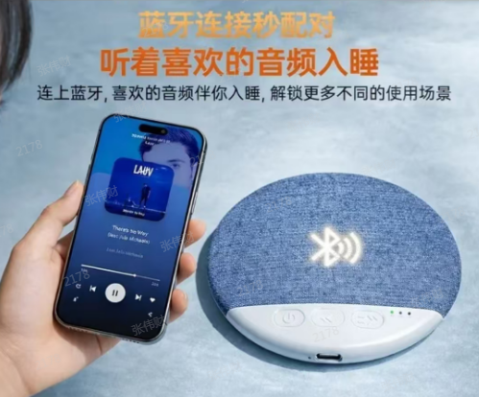
参考示意图：

三、报价说明

（一）响应报价：供应商按每份纪念品单价进行报价，格式详见附件2。供应商响应报价不得超出单价最高限价，否则将作无效处理。

（二）以响应单价作为价格评审的依据。
（三）供应商所报价格在合同执行期间是固定不变的，不得以任何理由予以变更。

（四）供应商所报价格须包含货物、包装、运输、保险、税费及其他所有相关费用。如供应商在成交或履行合同过程中出现任何遗漏性内容需产生额外费用，均由供应商自行承担，采购人不再支付任何其他费用。
四、供货要求
成交供应商接到采购人通知后按采购人要求的时间将货物统一运送至中山市黄圃人民医院指定地点。
五、质保期及售后服务要求
★（一）成交供应商所投产品不能是长期积压产品，应是新款、近半年生产的商品，如货物质量问题无偿更换。
（二）成交人提供的物品必须是正品，且不得出现损坏。
★（三）供应货物的质保期不少于6个月。产品出现非人为损害问题，产品包退包换。
六、付款方法
合同签订后,全部货物供货完毕并经最终验收合格，供应商开具等额有效发票给采购人，采购人收到发票等资料核对无误后60天内一次性支付合同总金额。因采购人使用的是财政资金，按政府审批流程支付，若审批延迟则相应货款到账延迟，且不视为采购人违约。

